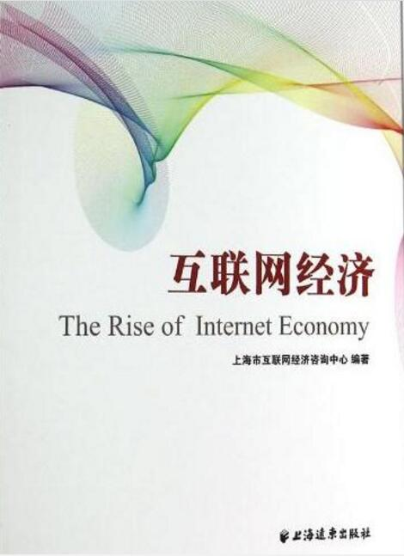

互联

网经济

编辑推荐  
《互联网经济》聚焦上海市互联网经济发展这个主题，从互联网技术、电子商务、互联网金融、物联网、电子医疗、信息化和工业深度融合、信息安全、国际合作交流与培训、政策支持等多个方面，对上海市互联网经济发展的历程、发展过程中存在的问题与可供借鉴的经验、未来发展趋势预判等进行了详尽的介绍与分析，并且从加强市场监管和提高`、！3，`！E9C服务效率的角度，探索了进一步发展上海市互联网经济、促进经济发展方式转变、拉动经济增长的重点扶持领域和方向等内容，提出了促进互联网经济发展的建议。

上海市互联网经济咨询中心 (作者)  
出版社: 上海远东出版社; 第1版 (2014年10月1日)  
外文书名: The Rise of Internet Economy  
平装: 274页  
语种： 简体中文  
开本: 16

目录

互联网经济：驱动转型的力量（代序）

总论   
第一节 国内外互联网经济发展情况综述   
 一、国外互联网经济发展情况   
 二、国内互联网经济发展情况   
第二节 上海互联网经济发展现状   
第三节 上海互联网经济发展中存在的问题和障碍   
第四节 上海互联网经济重点发展的领域   
 一、上海发展互联网经济的优势   
 二、上海互联网经济重点发展的领域   
第五节 加快发展上海互联网经济的建议   
第一章 互联网技术发展情况   
第一节 互联网技术发展概况   
 一、互联网技术定义及主要热点   
 二、互联网技术发展阶段   
第二节 网络主流业态发展情况   
 一、宽带网络   
 二、移动互联网   
 三、云计算   
 四、物联网   
第三节 互联网相关产业发展状况   
第四节 未来发展趋势预判和建议   
 一、未来发展趋势   
 二、建议   
第五节 典型案例：云计算落地上海   
第二章 电子商务发展情况   
第一节总体情况   
一、电子商务产业发展的现状和特点   
二、上海电子商务产业发展现状   
第二节利用互联网技术的主要措施及成效   
一、电子商务内在经济机制分析   
二、主要成效   
第三节经验及主要问题梳理   
一、经验总结   
二、问题梳理   
第四节未来发展趋势预判和建议   
一、趋势分析   
二、发展建议   
第五节典型案例分析   
一、新跃物流电子商务平台   
二、爱姆意电子商务平台   
第三章 互联网金融   
第一节互联网金融的总体发展情况   
一、互联网金融发展的基础   
二、现有典型模式分析   
三、P2P借贷   
四、中国互联网金融发展状况   
五、上海互联网金融发展状况   
第二节互联网金融对上海经济发展的作用和影响   
一、互联网金融对上海经济的作用   
二、互联网金融带来的影响   
第三节经验及主要问题梳理   
一、经验总结   
二、问题梳理   
第四节未来发展趋势和政策建议   
一、发展趋势   
二、政策建议   
第五节典型案例分析   
一、余额宝的第三方支付平台   
二、陆金所   
三、阿里小贷   
第四章 物联网发展情况   
第一节总体情况   
一、物联网技术定义   
二、物联网产业概况   
三、上海市和周边地区物联网产业发展近况   
第二节物联网对上海经济发展的作用和影响   
一、物联网对上海先进制造业的作用   
二、物联网对上海服务业发展的创新分析   
三、物联网对上海内需消费的拉动作用   
四、物联网对上海“四个中心”建设的作用和意义   
第三节思考、经验及主要问题梳理   
一、延伸思考   
二、经验参考   
三、主要问题   
第四节未来发展趋势预判和建议   
一、发展趋势   
二、建议   
第五节典型案例分析   
一、inkaNet和车联网的角力   
二、新型路灯及信息终端创新设计项目   
——智慧照明示范工程（一期）   
三、菜鸟网络   
四、安吉星   
第五章 电子医疗   
第一节总体情况   
一、电子医疗的定义   
二、中国电子医疗产业概况   
三、上海市电子医疗产业现状   
第二节电子医疗对上海经济发展的影响   
一、电子医疗器械对上海先进制造业的影响   
二、医疗信息化提高上海医疗服务质量   
三、医疗互联网应用   
四、无线传感器全面改造诊疗手段及医生与患者关j   
五、上海服务经济增长与电子医疗发展   
第三节经验及主要问题梳理   
一、经验参考   
二、主要问题梳理   
第四节未来趋势预测和建议   
一、趋势   
二、建议   
第五节典型案例分析   
一、上海市医联工程   
二、产学研合作——上海联影医疗科技有限公司   
三、“智慧医疗”走进上海   
第六章 信息化和工业化深度融合发展情况   
第一节信息化与工业化深度融合概述   
一、信息化与工业化融合   
二、信息化与工业化深度融合   
第二节“两化”深度融合与互联网经济关系概述   
一、“两化”深度融合与互联网经济的关系   
二、“两化”深度融合与互联网经济互动发展   
第三节“两化”深度融合涉及新兴信息技术   
一、“两化”深度融合与云计算   
二、“两化”深度融合与物联网   
三、“两化”深度融合与大数据   
第四节“两化”深度融合发展中的重点制造技术领域   
一、工业机器人   
二、工业软件   
第五节体现“两化”深度融合与互联网经济融合发展的概念   
一、云制造   
二、工业互联网   
三、工业4.0   
第六节“两化”深度融合提升上海制造业发展   
一、“两化”深度融合对制造业的意义   
二、上海发展现代制造业的思考   
三、接力物联网发展上海先进制造业   
第七节上海“两化”深度融合发展情况   
一、上海“两化融合”发展背景   
二、上海“两化”深度融合最新发展动态   
三、上海“两化”深度融合发展面临的瓶颈问题   
四、相关工作建议   
第七章信息安全发展情况   
第一节总体情况   
一、信息安全内涵分析   
二、信息安全行业主要产品与服务   
三、信息安全技术及技术水平   
四、信息安全行业发展状况   
第二节信息安全产业发展对经济的作用与影响   
一、信息安全经济发展分析   
二、信息安全对经济安全的作用   
第三节经验及主要问题梳理   
一、信息安全发展的影响因素   
二、经验参考   
三、主要问题梳理   
第四节未来发展趋势预判和建议   
一、信息安全行业未来发展方向   
二、信息安全行业的市场前景